ПОЛУЧЕНИЕ МАТРИЧНОГО МАТЕРИАЛА НА ОСНОВЕ АЛЮМИНАТА НЕОДИМА СО СТРУКТУРОЙ ПЕРОВСКИТА МЕТОДОМ СВС С РАЗЛИЧНЫМИ ПАРАМЕТРАМИ ШИХТЫ

Герасимчук А.М., Семенов А.О.
Студент, 4 курс бакалавриат
Национальный исследовательский Томский политехнический университет
Россия, г. Томск, пр. Ленина, 30, 634050
E-mail: amg12@tpu.ru

С проблемой захоронения РАО сталкиваются многие организации, в процессе производства которых участвуют радиоактивные материалы. Существуют различные методы иммобилизации РАО, одним из которых является включение отходов в керамические матрицы[1,2].
В данной работе рассматривается влияние различных параметров шихты на синтез матричного материала на основе NdAlO₃ в режиме самораспространяющегося высокотемпературного синтеза. Синтез производился в несколько этапов. На первом этапе происходило смешивание исходных реагентов в течении 30 минут (оксид неодима, оксид алюминия, никель и алюминий), затем происходила сушка получившейся шихты. Параметры шихты варьировались путем изменения концентрации NdO₂ – имитатора радиоактивных отходов и давления прессования с последующим получением процессом СВС в лабораторной установке. Характеристики исходной шихты представлены в таблице 1.
Таблица 1 Параметры исходной шихты
Номер образца | P, МПа | ρ, г/см³ | x, % | , %
1 | 10 | 4,83 | 10 | 77,8
2 | 10 | 4,90 | 30 | 76,4
3 | 20 | 5,01 | 10 | 80,7
4 | 20 | 5,04 | 30 | 78,6
5 | 30 | 5,14 | 10 | 82,8
6 | 30 | 5,15 | 30 | 80,3

При повышении степени прессования происходит структурное уплотнение компонентов шихты вследствие деформации частиц, которое приводит к увеличению плотности системы. Максимальное значение плотности шихты составляет порядка 82,8 и 80,7% от теоретической при разбавлении 10 и 30% соответственно.
На рисунке 1 показаны термограммы горения полученных образцов с различными параметрами подготовки исходной шихты.
В результате нагревания исходных образцов с плотностью системы 4,8 – 5,2 г/см³ (10 – 30 МПа) и степенью разбавления не выше 30% до температуры около 650-750 (в зависимости от подготовки исходной смеси компонентов) на кромках торцов инициировалась волна горения, которая распространялась по объему образца.
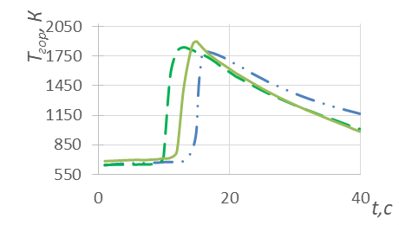 | 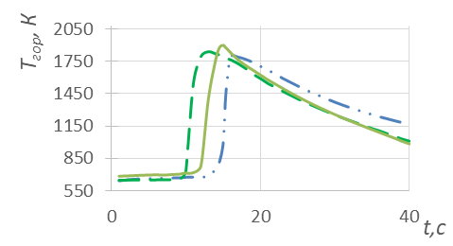
P=10 МПа; P=20 МПа; P=30 МПа
Рисунок 1 Термограммы горения системы образцов при варьировании параметров шихты: а – x = 10%; б – x = 30%.

Из рисунка 1 можно увидеть, что температура процесса быстро росла, затем стабилизировалась, и горение шло практически в изотермическом режиме, при температуре 1600-1900К. После прохождения волны горения по объему образцов они остывали до температуры окружающей среды.
Рентгенофазовый анализ показал наличие необходимой фазы в количестве 15,2; 26,6; 16,4; 37,9; 16,7 и 41,5% в зависимости от различных условий подготовки шихты.
Литература
- Ахмедзянов В. Р., Лащёнова Т. Н., Максимова О. А. Обращение с радиоактивными отходами. – Directmedia, 2013.
- Кулагин В. А., Кулагина Т. А., Матюшенко А. И. Переработка отработавшего ядерного топлива и обращение с радиоактивными отходами //Журнал Сибирского федерального университета. Техника и технологии. – 2013. – Т. 6. – №. 2.

